NJC1
Määrittelydokumentti

Versio 1.4

Jyri Huttunen
Pia Laine
Sasu Liuhanen
Raine Moilanen
Kare Piekkola
Tatu Säily

Helsinki 26.02.2004

HELSINGIN YLIOPISTO
Tietojenkäsittelytieteen laitos

Versiohistoria

Päivämäärä | Versio | Muuttaja | Muutokset
03.02.2004 | 0.01 | Raine Moilanen | Tehdyt kirjoitukset samaan dokumenttiin, runko valmiiksi, lisäyksiä ja korjauksia
05.02.2004 | 0.02 | Pia Laine | Lisäyksiä ja korjauksia
07.02.2004 | 0.03 | Jyri Huttunen | Sisältöä kappaleisiin 5 & 6, laajennettu sanastoa (1.3)
07.02.2004 | 0.04 | Pia Laine | Korjaukset kappaleeseen 3, liitteet lisätty
07.02.2004 | 0.05 | Sasu Liuhanen | Päivitetty kappale 4 järjestelmän arkkitehtuurista
08.02.2004 | 0.06 | Jyri Huttunen | Lopetettu kappale 5. Jäsennelty & nimetty liitteet. Lisätty kaavakuva liitteeseen A (julkaisuprosessin kuvaus). Laajennettu kappaletta 6 hieman ja muokattu sitä ehdotusten perusteella.
09.02.2004 | 0.07 | Kare Piekkola  Raine Moilanen  Pia Laine | Muokattu käyttötapauksia ja tietosisältöä, lisätty käyttäjien vaatimuksia.
09.02.2004 | 1.00 | Sasu Liuhanen | Muutettu dokumentin ulkoasua yhdenmukaisemmaksi, korjattu yksittäisiä kirjoitusvirheitä ja sanoja.
10.02.2004 | 1.01 | Jyri Huttunen | Päivitetty kappaletta 5 tietosisällön osalta
10.02.2004 | 1.02 | Kare Piekkola | Päivitetty johdantoa
10.02.2004 | 1.03 | Raine Moilanen | Lisätty Jyrin ehdottamat muutokset tietosisältöön, ja korjattu Sasun havaitsemia kirjoitusasuun liittyviä juttuja.
10.02.2004 | 1.04 | Sasu Liuhanen | Päivitetty arkkitehtuuria, korjattu muutama räikein kielivirhe.
10.02.2004 | 1.05 | Raine Moilanen | Muutoksia käyttötapauksiin ja tietosisältöön omien ja Karen huomioiden pohjalta
12.02.2004 | 1.1 | Kare Piekkola, Raine Moilanen, Pia Laine,  Jyri Huttunen | Asiakkaan huomioiden pohjalta tehty muutoksia.
18.02.2004 | 1.2 | Raine Moilanen | Asiakkaan huomioiden pohjalta tehty muutoksia.
19.02.2004 | 1.3 | Kare Piekkola, Raine Moilanen, Jyri Huttunen | Tietosisältöä ja käyttötapauksia päivitetty.
26.02.2004 | 1.4 | Kare Piekkola, Raine Moilanen, Jyri Huttunen | Tietosisällön Lausunto-olioon lisätty uusi päivämäärä kenttä. Käyttötapauksissa aktiivisten toimittajien valmiiden raporttien kohtaa referoijien työmäärät muokattu.

Sisällysluettelo
Sisällysluettelo 4
1 Johdanto 5
1.1 Dokumentin tarkoitus 5
1.2 Dokumentin rakenne 5
1.3 Käytettävät termit ja lyhenteet 6
2 Käyttäjävaatimukset 6
2.1 Sidosryhmät 6
2.1.1. Kirjoittajat 6
2.1.2. Aktiiviset toimittajat (päätoimittaja, toimitussihteeri) 6
2.1.3. Lehden toimituskunta (board of editors) 6
2.1.4. Referoijat 6
2.2 Toiminnalliset vaatimukset 6
2.2.1. Kirjoittajat 6
2.2.2. Aktiiviset toimittajat (päätoimittaja, toimitussihteeri) 7
2.2.3. Lehden toimituskunta (board of editors) 7
2.2.4. Referoijat 7
3 Järjestelmän vaatimukset 7
3.1 Toiminnalliset vaatimukset 7
3.1.1 Käyttäjän luominen/muokkaaminen/poistaminen 7
3.1.2 Artikkelin vastaanottaminen 7
3.1.3 Artikkelin hyväksyminen tai hylkääminen 8
3.1.4 Referoijien valinta 8
3.1.5 Referointi 8
3.2 Ei-toiminnalliset vaatimukset 9
4 Järjestelmän arkkitehtuuri 9
4.1 Rajoitukset 9
4.2 Käyttöliittymä 9
4.3 Sovelluslogiikka 10
5 Järjestelmämallit 11
5.1 Järjestelmän yleiskuva 11
5.2 Järjestelmän tietosisältö 12
5.3 Keskeiset tietovuot 13
6 Järjestelmän kehitys 14
6.1 Tietosisällön muutokset ja niihin varautuminen 14
6.2 Muutokset järjestelmän käyttötavoissa 15
6.3 Muutokset järjestelmän laitteistoalustassa 15
6.4 Ohjelmiston vaatimusten muutokset 15
Liitteet 16
Liite A - Vanhan järjestelmän kuvaus 16
Liite B - Käyttötapaukset 20
Liite C - Järjestelmän tietosisältö 28

1 Johdanto
NJC1-projektin tarkoituksena on suunnitella ja toteuttaa Nordic Journal of Computing -julkaisuyhdistykselle lehden julkaisutoimintaa helpottava ohjelmisto. Ohjelmisto hallinnoi julkaistavaksi tarjotun aineiston toimituksellista käsittelyä sekä edesauttaa automatisoidummin myös toimituksen kanssa vuorovaikutuksessa olevien sidosryhmien toimintaa.

Ohjelmisto tarjoaa käyttöliittymän, jonka avulla kirjoittajat voivat lähettää artikkeleitaan NJC:n toimituksen käsiteltäväksi, aktiiviset toimittajat voivat käsitellä tietokannassa olevia artikkeleita sekä valita tietokannassa olevista referoijista artikkeleille sopivimmat, ja referoijat voivat antaa lausuntoja heille tarjotuista artikkeleista. Käyttöliittymän avulla kirjoittaja voi myös seurata oman artikkelinsa käsittelyn tilan etenemistä. Artikkeleita ja niihin liittyviä tietoja pidetään salassa ulkopuolisilta. Kirjoittaja näkee vain oman artikkelinsa tiedot. Aktiiviset toimittajat puolestaan pääsevät kaikkiin artikkeleihin käsiksi. Referoijat näkevät vain heillä referoitavana olevat artikkelit. Lehden toimituskunta näkee vain ennalta määritellyn raportin artikkeleista kerran kuussa.

Projekti on Helsingin yliopiston tietojenkäsittelytieteen laitoksen ohjelmistotuotantoprojekti. Ryhmän jäsenet ovat luovuttaneet projektin tuotoksiin kohdistuvat immateriaalioikeutensa Helsingin yliopistolle, joka edelleen antaa kaikkiin näin saamiinsa immateriaalioikeuksiin avoimen ohjelmistokehityksen periaatteiden mukaisen vapaan käyttöoikeuden GNU General Public Licensen tai GNU Lesser General Public Licensen muodossa.

1.1 Dokumentin tarkoitus
Tämä dokumentti määrittelee eksplisiittisesti asiakkaalle toteutettavan ohjelmiston. Dokumentissa kuvataan kaikki ohjelmiston ominaisuudet – sekä toiminnalliset, että ei-toiminnalliset. Lisäksi dokumentissa kuvataan järjestelmän tietosisältö. Yksityiskohtainen toteutustapa kuvataan suunnitteludokumentissa.

Projektiryhmä laatii dokumentin yhteistyössä asiakkaan kanssa, ja dokumentti toimii sopimuksena siitä, mitä tuotetaan. Projektiryhmä ja asiakas käyvät dokumentin sisällön yksityiskohtaisesti läpi, jonka jälkeen dokumenttia korjataan tarpeen mukaan. Muutosten jälkeen dokumentti toimitetaan asiakkaalle hyväksymistä varten. Hyväksytty dokumentti jäädytetään, jonka jälkeen asiakkaalla ei ole oikeutta vaatia muutosta ohjelmiston vaatimuksiin.

1.2 Dokumentin rakenne
Dokumentin toisessa luvussa kuvataan järjestelmän käyttäjät, sekä heidän vaatimuksensa. Järjestelmälle asetettavat vaatimukset kuvataan seuraavassa luvussa.

Neljännessä luvussa määritellään järjestelmän arkkitehtuuri - yksityiskohtaisiin toteutusratkaisuihin otetaan kantaa suunnitteludokumentissa. Viidennessä luvussa esitetään yksityiskohtaiset mallit ohjelmiston osajärjestelmistä ja niiden välisistä suhteista. Vanhan järjestelmän kuvaus, käyttötapaukset ja järjestelmän tietosisältö ovat liitteinä.

1.3 Käytettävät termit ja lyhenteet

Termi / lyhenne | Merkitys
Referointi | Prosessi, jossa arvovaltainen asiantuntija / asiantuntijoita arvioi artikkelin tason
NJC | Nordic Journal of Computing, teoreettisen tietojenkäsittelytieteen lehti, projektin asiakas
NJC1 | Projektiryhmän sekä projektissa tuotettavan ohjelmiston nimi

2 Käyttäjävaatimukset

2.1 Sidosryhmät

2.1.1. Kirjoittajat
Tieteellisiä artikkeleita kirjoittavia henkilöitä, jotka haluavat saada tekstinsä julkaistuksi NJC:ssä.

2.1.2. Aktiiviset toimittajat (päätoimittaja, toimitussihteeri)
Järjestelmän pääasialliset käyttäjät. Hallitsevat järjestelmän sisältöä. Huolehtivat saatujen kirjoitusten toimittamisesta valitsemilleen referoijille. Tekevät päätöksen kirjoituksen lehdessä julkaisemisesta, korjattavaksi lähettämisestä tai julkaisematta jättämisestä. Toimittaja voi tarvittaessa toimia myös kirjoittajan tai referoijan roolissa.

2.1.3. Lehden toimituskunta (board of editors)
Eivät käytä järjestelmää aktiivisesti. Saavat järjestelmältä automaattisesti kerran kuussa raportteja käsittelyssä olevista artikkeleista.

2.1.4. Referoijat
Eri tietojenkäsittelytieteen alojen ammattilaisia. Referoivat ja antavat lausuntoja heille tarjotuista artikkeleista.

2.2 Toiminnalliset vaatimukset
Varsinaiset käyttötapaukset määritellään omassa käyttötapausdokumentissaan, joka on tämän dokumentin liitteenä B.

2.2.1. Kirjoittajat
Kirjoittajan on kyettävä:
- lähettämään artikkelinsa toimitukselle
- seuraamaan oman artikkelinsa käsittelyn etenemistä
- syöttämään ja muokkaamaan omia tietojaan (yhteystiedot yms.)
- lähettämään artikkelistaan korjattu versio
- saamaan sähköpostitse ilmoituksia kirjoituksensa käsittelyn etenemisestä

2.2.2. Aktiiviset toimittajat (päätoimittaja, toimitussihteeri)
Aktiivisten toimittajien on kyettävä:
- etsimään järjestelmässä olevia artikkeleita eri kriteereillä
- poistamaan artikkeleita järjestelmästä
- etsimään sopivia referoijia järjestelmästä
- lähettämään referointipyyntö referoijalle
- hakemaan käyttäjien tietoja
- muokkaamaan käyttäjien tietoja
- lisäämään käyttäjiä järjestelmään
- poistamaan käyttäjiä järjestelmästä
- muokkaamaan artikkelien tietoja
- ajamaan valmiita raportteja
- päättämään arvostellun artikkelin kohtalosta
- muokkaamaan järjestelmän yleisiä asetuksia

2.2.3. Lehden toimituskunta (board of editors)
- Saatava kerran kuussa raportti käsittelyssä olevista artikkeleista

2.2.4. Referoijat
Referoijien on kyettävä:
- saamaan luettavassa muodossa heille lähetetty abstrakti sekä artikkelin tiedot
- vastaamaan heille lähetettyyn referointipyyntöön
- lukemaan itse artikkeli
- antamaan lausunto artikkelista
- muokkaamaan omia tietojaan (yhteystiedot, haluaako ottaa vastaan referointitehtäviä jne.)

3 Järjestelmän vaatimukset

3.1 Toiminnalliset vaatimukset

3.1.1 Käyttäjän luominen/muokkaaminen/poistaminen
- Järjestelmän tulee tarjota toiminto käyttäjän luomiseksi
- Järjestelmän tulee tarjota toiminto käyttäjän poistamiseksi
- Käyttäjätietojen muuttaminen tulee olla mahdollista järjestelmässä
- Käyttäjätietojen hakeminen tulee olla mahdollista järjestelmästä
- Järjestelmän tulee tarjota toiminto käyttäjän palauttamiseksi järjestelmään

3.1.2 Artikkelin vastaanottaminen
- Järjestelmän tulee tarjota toiminto artikkelin vastaanottamiseksi
- Järjestelmän on annettava sähköposti-ilmoitus artikkelin kirjoittajalle ja toimitukselle (päätoimittaja/toimitussihteeri) siitä, että artikkeli on vastaanotettu onnistuneesti
- Järjestelmän tulee generoida artikkelin kirjoittajalle tunnus ja salasana artikkelin seurantaan
- Järjestelmän on annettava yksikäsitteinen manuscript number artikkelille käsittelijän mukaan

3.1.3 Artikkelin hyväksyminen tai hylkääminen
- Järjestelmän pitää mahdollistaa päätoimittajalle päätösvalta artikkelin hyväksymisestä/hylkäämisestä
- Järjestelmän pitää antaa kirjoittajalle tieto (myös sähköpostilla, jos kirjoittaja halunnut) kirjoituksen käsittelyn etenemistä
- Järjestelmän tulee tarjota käyttäjälle mahdollisuus seurata oman artikkelinsa elinkaarta
- Järjestelmän tulee pystyä muuttamaan kirjoituksen viimeistä käsittelypäivämäärää ja tilaa, artikkelin arvioinnin yhteydessä.

3.1.4 Referoijien valinta
- Artikkelin päästyä referoitavaksi, järjestelmän pitää listata päätoimittajalle artikkelin aihepiiriin sopivia referoijia
- Järjestelmän tulee tarjota toiminto, jolla voidaan hakea referoijia tietyin kriteerein
- Järjestelmän tulee tarjota päätoimittajalle mahdollisuus valita ja vaihtaa artikkelin referoijia
- Järjestelmän pitää pystyä antamaan (myös sähköpostitse) päätoimittajan valitsemille referoijille artikkelin abstrakti ja muuta oleellista tietoa
- Järjestelmän tulee tarjota referoijille mahdollisuus hyväksyä / hylätä referointipyyntö.
- Järjestelmän pitää lähettää sähköpostia valitulle referoijalle, jos hyväksymis-/hylkäämispäätöstä referoinnista ei ole kuulunut 10 päivän kuluessa
- Järjestelmän tulee lähettää kuittaus referoijalle siitä, että hyväksymis-/hylkäämispäätös on onnistuneesti tallennettu/vastaanotettu järjestelmään
- Järjestelmän tulee kuittauksen yhteydessä referointipyyntöön suostuneelle referoijalle lähettää lausuntolomake ja ilmoittaa aikaraja, jolloin referoinnin tulee olla valmis
- Järjestelmän pitää ilmoittaa päätoimittajalle
- Referoijien ilmoitukset referointitarjouksesta (hyväksyminen / hylkääminen)
- Järjestelmän pitää listata lisää referoijia päätoimittajalle, jos referoija:
  - ei ota vastaan referointitarjousta
  - ei ole ilmoittanut hyväksymis- / hylkäämispäätöstään tiettyyn aikaan mennessä (10 päivää).
→ jatkuu kohdasta 14

3.1.5 Referointi
- Järjestelmän tulee tarjota toiminto, jolla referoija voi lukea artikkelin
- Järjestelmän pitää muistuttaa referoijia, jos lausunnot myöhässä
- Referoijien pitää pystyä tallentamaan lausunnot ja korjausehdotukset artikkelista järjestelmään
- Hyväksyy artikkelin sellaisenaan
- Hyväksyy pienin muutoksin
- Hyväksyy suurin muutoksin
- Hylkää
- Järjestelmän pitää ilmoittaa aktiivisille toimittajille saapuneista lausunnoista
- Järjestelmän pitää lähettää päätoimittajan suostumuksella muutos- ja korjausehdotukset artikkelin kirjoittajalle

3.1.6 Muuta
- Järjestelmän on lähetettävä raportti käsittelyssä olevista artikkeleista lehden toimituskunnalle (kerran kuussa)
- Artikkeleiden haku järjestelmästä eri kriteereillä tulee olla mahdollista
- Artikkeleita pitää pystyä päivittämään ja/tai poistamaan järjestelmästä
- Järjestelmän tulee tarjota toiminto, jolla voidaan muuttaa ajanjaksoja, jotka liittyvät referoijien muistutuksiin
- Järjestelmän tulee tarjota toiminto, jolla voidaan hakea käyttäjien tietoja
- Järjestelmän tulee tarjota toiminto, jolla voidaan tulostaa valmiita raportteja

3.2 Ei-toiminnalliset vaatimukset
- Järjestelmän tulee toimia Windows- ja Linux-ympäristössä
- Järjestelmän tulee olla turvallinen niin, ettei toisten artikkeleiden tilaa ei pääse seuraamaan
- Järjestelmän tulee olla käytettävissä yhtäaikaisesti monella käyttäjällä
- Järjestelmän kieliasun tulee olla asiallinen
- Järjestelmän käyttöliittymän tulee olla helppokäyttöinen
- Järjestelmän käyttöliittymän kieli tulee olla englanti
- Järjestelmän tulee toimia kaikilla yleisesti käytössä olevilla selaimilla
- Järjestelmän antamien virheilmoitusten tulee olla selkeitä ja ymmärrettäviä
- Järjestelmän ylläpito ei vaadi jatkuvaa työtä
- Järjestelmän tulee toimia tietojenkäsittelytieteen laitoksen db.cs.helsinki.fi -ympäristössä

4 Järjestelmän arkkitehtuuri

4.1 Rajoitukset
Järjestelmän tuotantoympäristönä tulee toimimaan tietojenkäsittelytieteen tietokantapalvelin alkokrunni eli db.cs.helsinki.fi. Tietokannan hallintajärjestelmistä palvelimelle on asennettuna sekä MySQL että PostgreSQL, mutta vain jälkimmäinen on tuettu. Lisäksi samalla koneella sijaitsee tietojenkäsittelytieteen laitoksen www-palvelin (Apache). Alkokrunni mahdollistaa sovelluslogiikan toteuttamisen muun muassa seuraavilla tekniikoilla: PHP, Perl, Java Servlet ja edelliseen perustuva JSP. Tarkat toteutusvälineet valitaan erillisen arvion perusteella projektin suunnitteluvaiheessa.

4.2 Käyttöliittymä
Ohjelmiston pääasiallinen käyttöliittymä suunnitellaan www-selain –pohjaiseksi. Koska periaatteessa kuka tahansa voi tarjota artikkelia julkaistavaksi, ei kirjoittajilta voida olettaa erillisen client-ohjelman asentamista. Projektin suunnitteluvaiheessa otetaan kantaa siihen, luodaanko lehden toimitusta varten erillinen client-ohjelma, joka kommunikoi suoraan sovelluslogiikan kanssa www-palvelimen sijasta.

Pääasiallisen käyttöliittymän staattiset osat toteutetaan www-sivuilla HTML-kielellä. Dynaamisista, muuttuvista osista, vastaa www-palvelimen kanssa läheisessä yhteistyössä toimiva sovelluslogiikka.
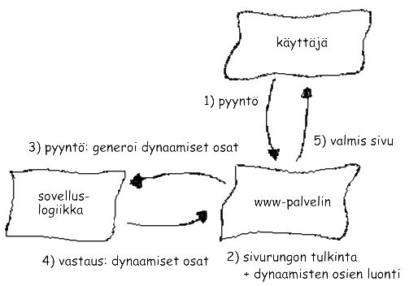
Kuva 1. Käyttäjä, www-palvelin ja sovelluslogiikka

4.3 Sovelluslogiikka
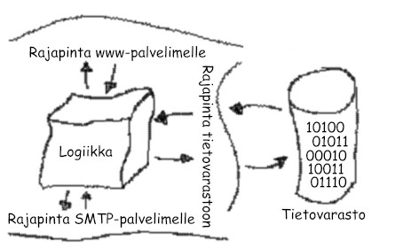
Sovelluslogiikka muodostaa järjestelmän ytimen ja huolehtii sen toiminnallisuudesta. Tietovarastosta huolehtiminen voidaan hahmottaa sovelluslogiikan sisällä omaksi loogiseksi kokonaisuudekseen. Näin muulle ohjelmakoodille muodostuu selkeä rajapinta tietovarastoon. Tietovaraston yksityiskohtainen toteutustapa käy ilmi suunnitteludokumentista.
Kuva 2. Tietovarasto sovelluslogiikan osana

WWW-palvelimen lisäksi järjestelmän ainoa ulkoinen rajapinta on SMTP-rajapinta, jonka kautta järjestelmä lähettää käyttäjilleen vahvistuksia, ilmoituksia ja muistutuksia. Siihen, toimiiko varsinaisena sähköpostirajapintana loppujen lopuksi SMTP vai jokin toteutusvälineen mahdollistama korkeamman abstraktiotason rajapinta SMTP:n päällä, otetaan kanta suunnitteluvaiheessa.

5 Järjestelmämallit
Nykyjärjestelmän analyysin perusteella NJC-julkaisuprosessista ja siinä liikkuvasta informaatiosta voidaan luoda tietomalli, joka havainnollistaa sekä informaation luonnetta että järjestelmän komponenttien välisiä suhteita toisiinsa ja järjestelmän sisältämään informaatioon. Sanallinen kuvaus järjestelmän toiminnan keskeisimmästä osasta, artikkelin julkaisuprosessista, on sisällytetty tämän määrittelydokumentin liitteisiin (Liite A). Järjestelmän yleistä toiminnallisuutta luonnehtivat tarkemmin käyttötapaukset (Liite B). Tässä kappaleessa tarkastellaan lähemmin käyttötapauksista ja prosessikuvauksesta hahmottuvia käsitteitä, komponentteja informaatiota.

5.1 Järjestelmän yleiskuva
Nykyiseen julkaisuprosessiin kuuluu kolme osapuolta: kirjoittaja, lehden toimitus ja referoija (joita vaaditaan kolme julkaisupäätöksen tekoon). Kirjoittajaa järjestelmä palvelee tarjoamalla julkaisukanavan tieteellisille artikkeleille sekä mahdollisuuden seurata artikkelien arvostelukäsittelyn etenemistä. Toimitukselle järjestelmän tarjoama etu on siirtymä käsityöpainotteisesta toimituskulttuurista automatisoidumman julkaisuprosessin piiriin – NJC1 selkiyttää referointikäytäntöjä ja raportointia. Myös referoijan työ yksinkertaistuu kirjeenvaihdon siirtyessä paperilta sähköiseen muotoon.

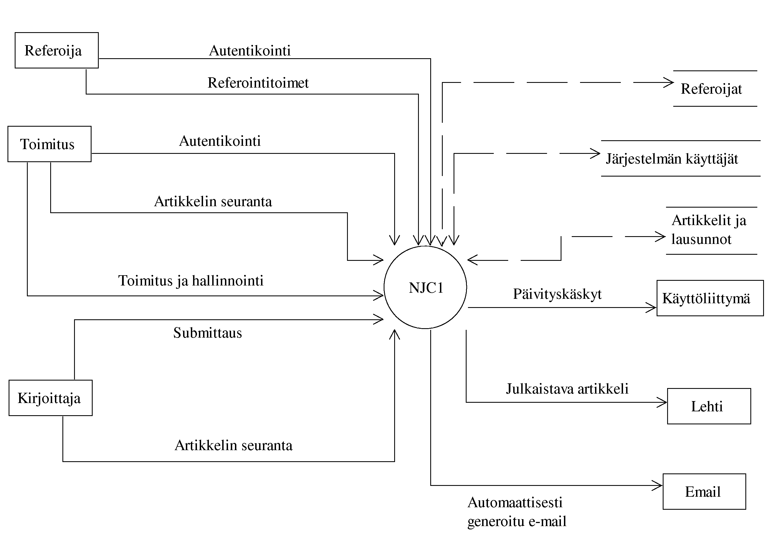

Kuva 3. Luonnehdinta NJC-järjestelmän sidosryhmistä ja toiminnoista

Kuva 3 luonnehtii järjestelmään kytkeytyviä osapuolia, heidän toimintojaan järjestelmän piirissä sekä järjestelmään liittyviä tietovarastoja ja ulkoisia rajapintoja. Tällä hetkellä Nordic Journal of Computing käsittelee kaiken lähetetyn tiedon manuaalisesti, ja monet prosessiin oleellisesti kuuluvat tietovarastot ovat olemassa ainoastaan käsinkirjoitetussa muodossa tai koodattuna yksittäisten toimituksen jäsenten tietämykseen.

5.2 Järjestelmän tietosisältö

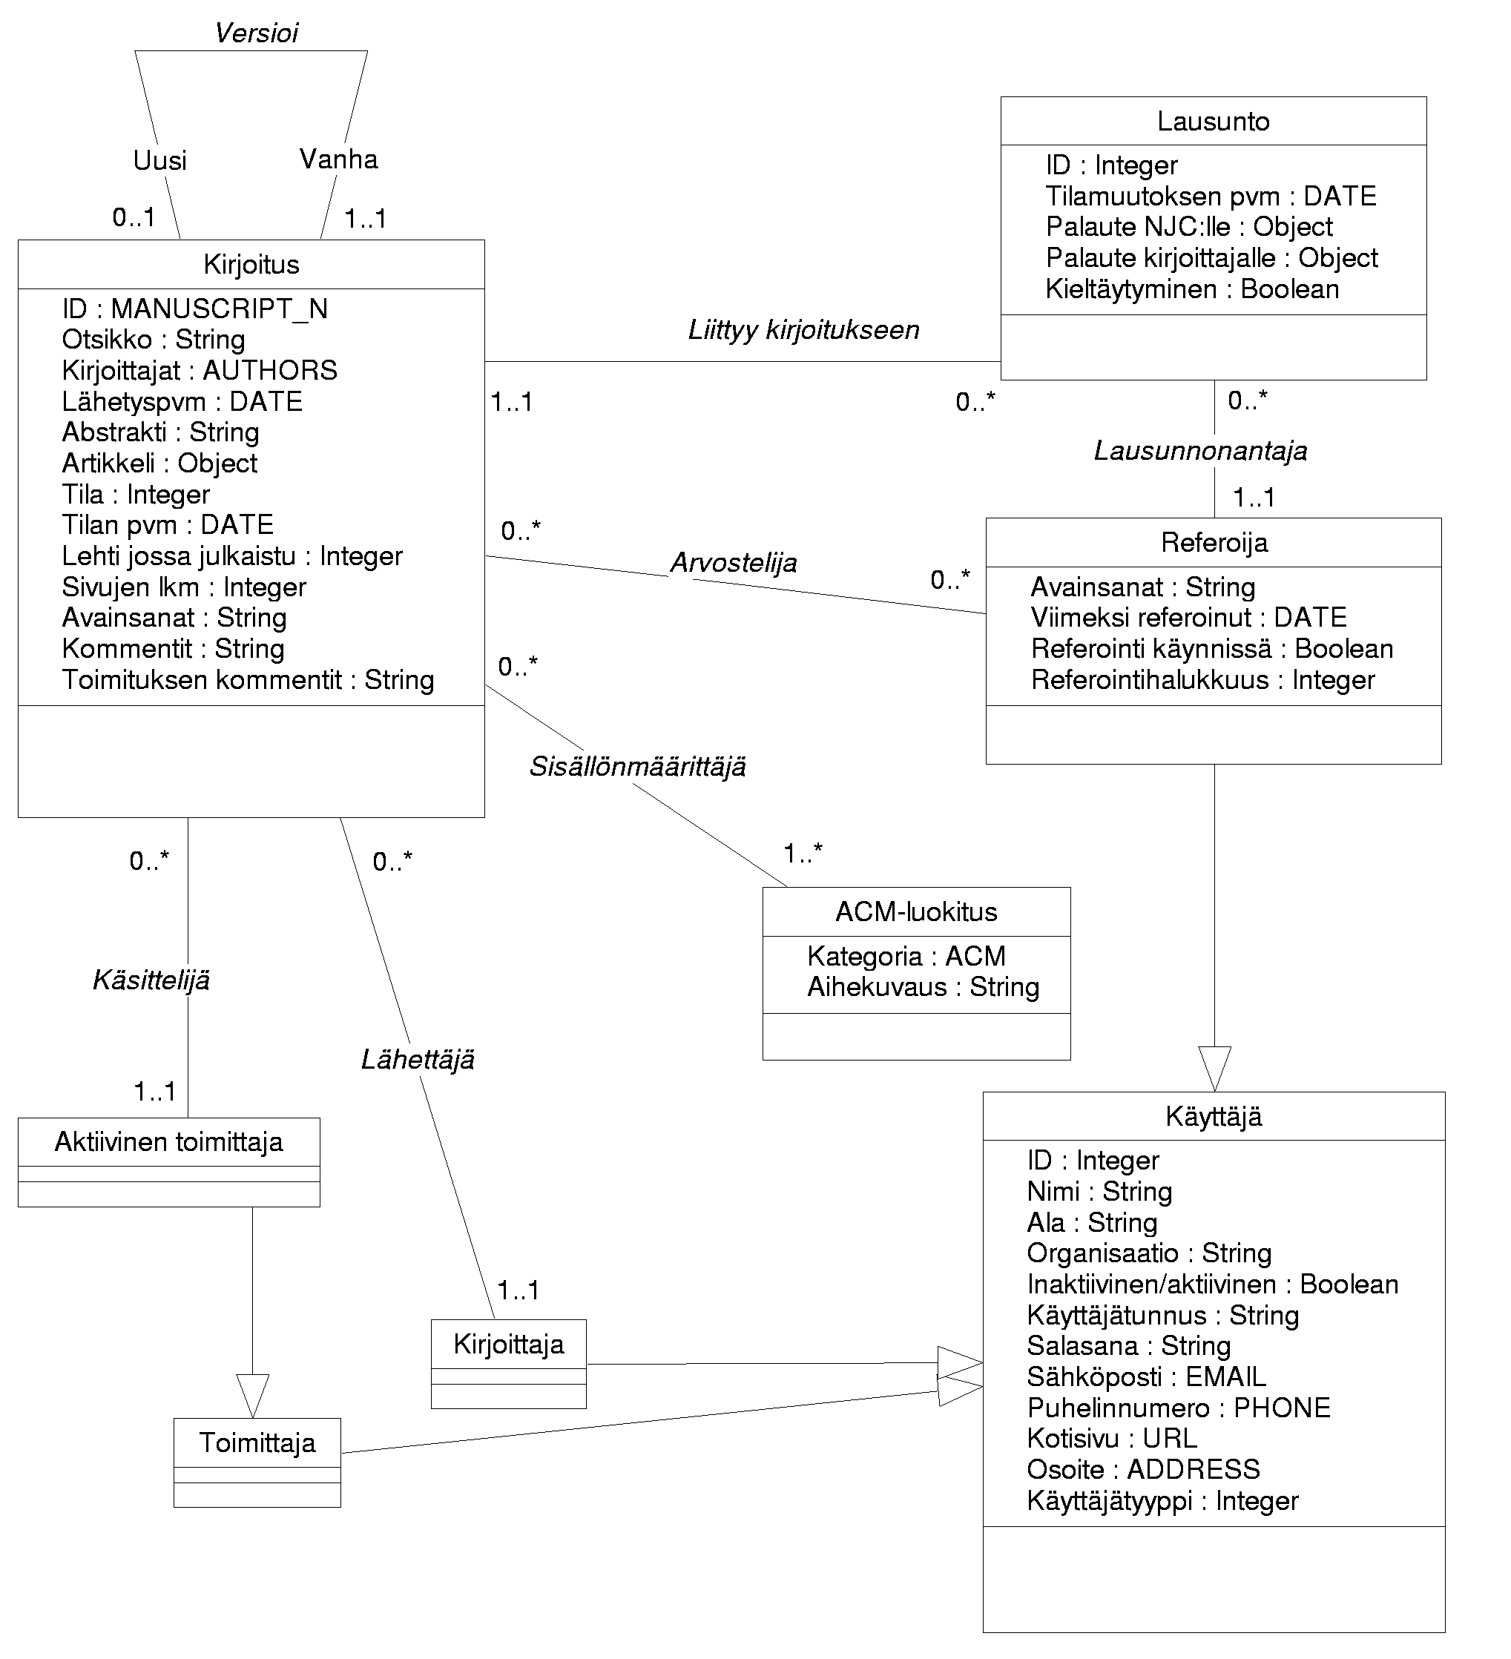
Kuva 4. NJC-järjestelmän tietosisältöä kuvaava luokkakaavio

Kuva 4 esittää NJC-järjestelmän tietosisällön keskeiset osat. Julkaisuprosessista on abstrahoitavissa viisi toisistaan selvästi erottuvaa luokkaa: kirjoittaja (kuvassa ”Kirjoittaja”) lähettää toimitukselle (”Aktiivinen Toimittaja”) ACM-luokitellun (”ACM-luokitus”) artikkelin (”Kirjoitus”), jonka sisällöstä arvovaltaiset asiantuntijat (”Referoija”) antavat arvionsa (”Lausunto”). Annetun lausunnon perusteella päätetään artikkelin kohtalosta. Referoijaa ja artikkelia yhdistävä lausunto voi olla myös kieltäytymisilmoitus referointitehtävästä.

Luokkien kenttien tarkemmat kuvaukset on sijoitettu tämän dokumentin liitteisiin (Liite C). Joitakin huomioita luokkakaaviosta on silti syytä esittää. Luokkienväliset suhteet ovat luonteeltaan viitesuhteita, eikä niiden osapuolia siten ole toistettu luokkien attribuuttien joukossa. Suhteiden modaliteettia ja kardinaliteettia tarkasteltaessa on huomattava, että jokaista artikkelia referoimaan vaaditaan täsmälleen kolme referoijaa, ja artikkelin referointi on valmis vasta kun täsmälleen kolme lausuntoa on siihen liitetty.

5.3 Keskeiset tietovuot
NJC-lehden toimituksellisissa prosesseissa liikkuu runsaasti tietoa. Seuraavassa tarkastellaan, kuinka informaatio muuntuu nykyjärjestelmän sisällä, ja pyritään ennakoimaan tapoja, joilla NJC1-projektissa kehitettävä järjestelmä nivoutuu nykyprosessiin.

Kuva 5 antaa yleiskäsityksen siitä, millaisen kokonaisuuden julkaisujärjestelmän toimijat, tietovarastot, prosessit ja järjestelmässä liikkuva informaatio muodostavat, kun rajoitutaan tarkastelemaan toimituksen liittymää järjestelmään. Yhtenäiset nuolet kuvaavat tietovuota prosessien välillä, katkonuolet tietovuota prosessien ja tietovarastojen välillä.

Kuvasta hahmottuu monia osakokonaisuuksia, joista referointiprosessi erottuu selvästi korkean lähtöasteensa johdosta. Prosessi onkin toimitukselliselta kannalta oleellisin järjestelmäkomponentti. Referointiprosessin tuloksena referoijakandidaateille lähetetään tiedustelu referointihalukkuudesta.

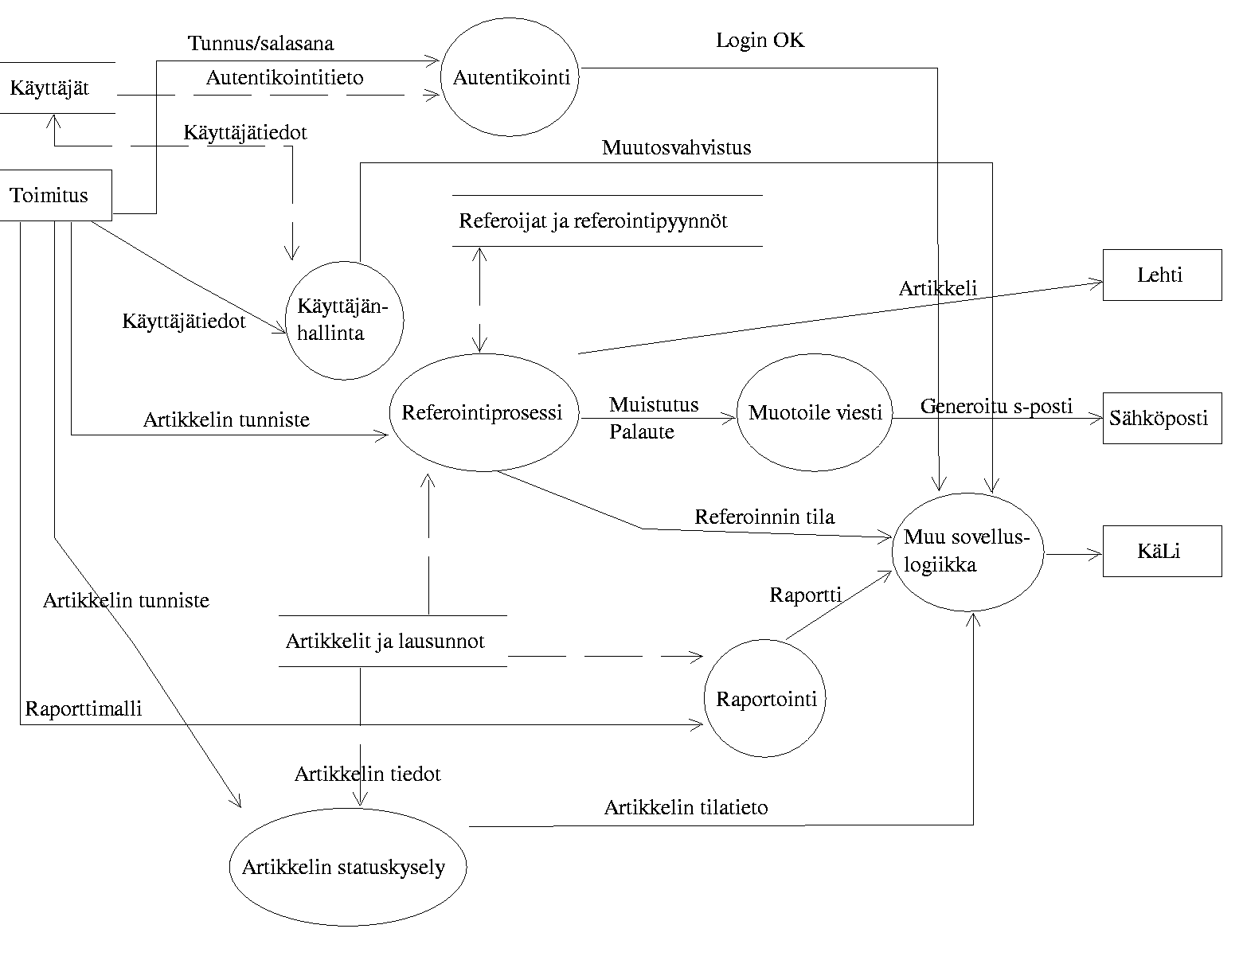
Kuva 5. Toimituksellisen tietovuon yleiskuva

Tuotettava ohjelmisto lisää oleellisesti yhden uuden ulostulokanavan (”Käyttöliittymä”) informaatiolle ja laajentaa sekä automatisoi nykyisiä sähköpostikäytäntöjä. Artikkelin julkaisuun liittyy kaksi tietovarastoa (”Referoijat ja referointipyynnöt” sekä ”Artikkelit ja lausunnot”), jotka tällä hetkellä ovat paperiformaatissa.

Kuva 6 (alla) tarkastelee lähemmin referointitapahtumaa toimituksen näkökulmasta. On syytä painottaa, että kaavio keskittyy ainoastaan tietovuohon: muut prosessiin olennaisesti vaikuttavat tekijät (ehdot, päätökset) on abstrahoitu pois kuvasta.

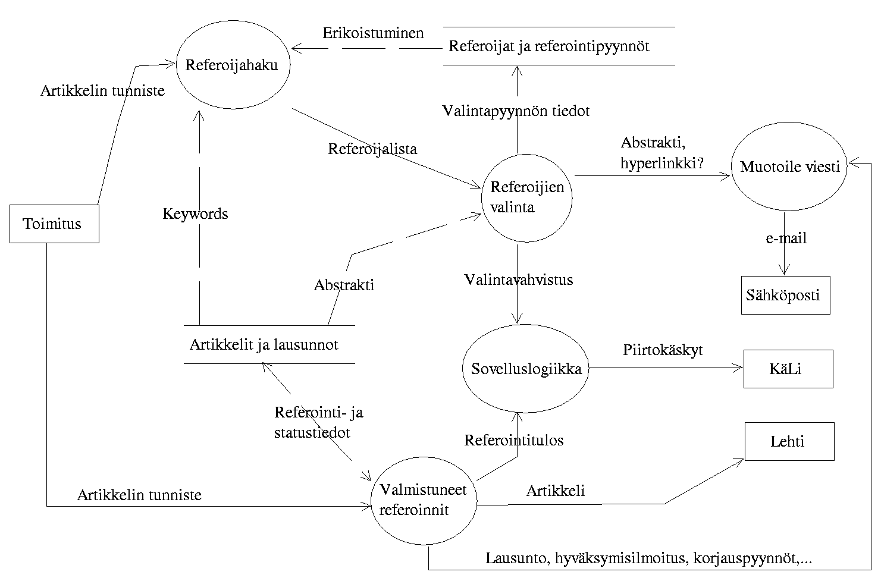
Kuva 6. Toimituksen referointiprosessin pääpiirteet

6 Järjestelmän kehitys

6.1 Tietosisällön muutokset ja niihin varautuminen
Nykyinen tietosisältö heijastelee nykyprosessin luonnetta ja tarpeita. Radikaalit muutokset prosessin kulussa tai prosessin käsittelemässä informaatiossa liittyvät ohjelmiston vaatimusten muutoksiin, joita käsitellään tarkemmin luvussa 6.4.

Eräs konkreettinen tietosisältöön vaikuttava tekijä, johon voidaan reagoida jo suunnittelu- ja toteutusvaiheessa, on informaation konversionäkökohta. Suuri osa NJC-lehden toimituksellisiin prosesseihin liittyvästä materiaalista on nykyhetkellä ensisijaisesti ihmisluettavassa formaatissa (muistiinpanot, ASCII-tiedostot). NJC1-projektissa kehitettävä järjestelmä on tarkoitettu korvaamaan nykyinen, pääosin manuaaliselle työnteolle perustuva järjestelmä. Korkeimpana prioriteettina on automatisoida eri sidosryhmien välinen tiedonsiirto, mikä edellyttää olemassa olevan tietämyksen siirtämistä koneluettavaan muotoon. Painettua materiaalia on paljon, ja on todennäköistä, ettei kaikkea oleellista informaatiota ehditä siirtää järjestelmään itse projektin puitteissa. Jotta järjestelmä palvelisi journaalin toimituksellisia tarpeita ja säilyisi käyttökelpoisena myös tulevaisuudessa, sen tulisi tarjota riittävän monipuolinen ja joustava rajapinta paperille tai muulle vastaavalle medialle painetun tiedon siirtämiseksi järjestelmän piiriin.

6.2 Muutokset järjestelmän käyttötavoissa
Nordic Journal of Computing on pitkälle erikoistunut tieteellinen julkaisu. Siten onkin oletettavissa, että käyttäjäkunnan järjestelmälle asettamat ulkoiset rajoitukset ja vaatimukset – esimerkiksi käyttäjämääristä riippuva kuormituksensietokyky – eivät tule ohjelmiston elinkaaren aikana suuresti muuttumaan. Näin ollen ohjelmiston skaalautuvuudelle ei suunnittelun ja toteutuksen yhteydessä anneta erityishuomiota, vaan tuote pyritään alusta lähtien kehittämään riittävän tehokkaaksi ja käyttäjäkuntaansa tarkoituksenmukaisesti palvelevaksi.

6.3 Muutokset järjestelmän laitteistoalustassa
On todennäköistä, että NJC1-järjestelmä tulee toimimaan koko elinkaarensa ajan Helsingin yliopiston tietojenkäsittelytieteen laitoksen (HY/TKTL) palvelinkoneessa. Näin ollen järjestelmän siirrettävyydelle ei ole asetettu erityisvaatimuksia, eikä sitä ole rakennettu siirrettävyysnäkökohtia silmälläpitäen. Toteutusympäristöksi tultaneen kuitenkin valitsemaan jokin suhteellisen alustariippumaton teknologia, joten tarpeen vaatiessa NJC1 on mahdollista asentaa mihin tahansa ympäristöön, jonka teknologiataso on riittävän sofistikoitunut.

6.4 Ohjelmiston vaatimusten muutokset
On vaikea ennakoida muutospaineita, jotka tulevaisuudessa kohdistuvat Nordic Journal of Computing -journaalin sisältöön ja toimituksellisten prosessien rakenteeseen. Esimerkinomaisesti voidaan todeta, että eräs mahdollinen kehityssuunta liittyy referoijien valintaan sisällytetyn tietämyksen monipuolistamiseen ja valintakäsittelyn automatisointiin yli tässä dokumentissa esitetyn; myös erilaisten meta- ja kuvauskielten sekä universaalien, dokumenttien semanttista sisältöä määrittelevien ontologioiden käyttö dokumenttien koneluettavuuden parantamiseksi on selvästi yleistyvä trendi julkaisutoiminnassa. Tällaisten syvällisesti järjestelmään vaikuttavien muutosten mahdollisuuteen tullaan varautumaan kehittämällä järjestelmä alusta alkaen hyvään ohjelmistotuotantotapaan nojaten. Pitkälle modularisoitu, korkean itsenäisyyden asteen omaavista komponenteista koostettu ja rajapinnoiltaan selkeä järjestelmä on monoliittista systeemiä helpommin päivitettävissä.

Liitteet

Liite A - Vanhan järjestelmän kuvaus

0 Dokumentin tarkoitus

Tässä dokumentissa esitellään Nordic Journal of Computing -lehden nykyinen toimituksellinen prosessi siltä osin kuin se on projektiryhmän tehtävänannon kannalta relevanttia. Prosessi on pyritty osittamaan jossain mielessä atomaarisiin, abstrakteihin yksiköihin, joiden vuorovaikutussuhteita ja suhdetta järjestelmään kokonaisuutena tarkastellaan.

1 Sidosryhmät

Kirjoittaja
Kirjoittajalla käsitetään jatkossa kuka tahansa, joka haluaa julkaista tieteellisen artikkelinsa NJC:ssä.

Toimitus
Toimitussihteeri
Toimitussihteeri valvoo julkaisuprosessin kulkua. Hän delegoi abstraktit ja artikkelit referoijille, ja toimittaa referoinnin tulokset mahdollisine korjauspyyntöineen artikkelin kirjoittajalle.

Päätoimittaja
Päätoimittajan vastuulla on nykytilanteessa referoijien valinta, ja julkaisu-/hylkäämispäätöksen tekeminen.

Referoija
Referoija on henkilö, joka arvostelee hänelle toimitetun tieteellisen artikkelin. NJC:llä on olemassaoleva ASCII-muotoinen tietokanta mahdollisista referoijista.

2 Julkaisuprosessin pääpiirteet

Julkaisuprosessi on monivaiheinen tapahtumasarja, jonka osavaiheiden onnistunutta saavuttamista kontrolloivat monet ulkoiset tekijät, joista merkittävimpänä laajan kansainvälisen yhteisön jäsenten välillä esiintyvät kommunikointiin liittyvät ongelmat kuten tiedonsiirron epävarmuus, hitaus ja. Tässä kappaleessa pyritään hahmottamaan nykyistä julkaisuprosessia, sen osapuolia ja siihen liittyvää tietosisältöä. Kuva 7 hahmottaa prosessin kulkua graafisesti; kappale 2.1 täsmentää kuvan esittämiä vaiheita.

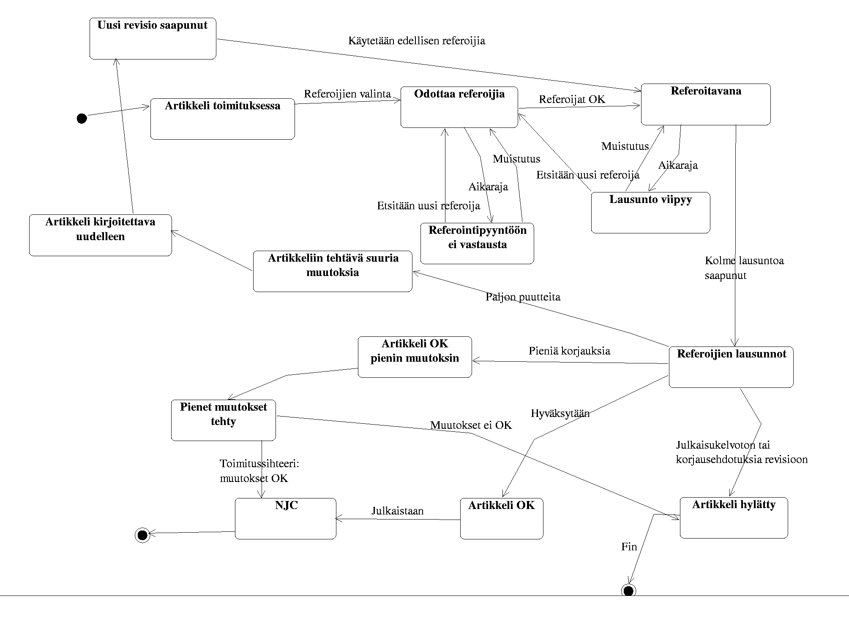
Kuva 7. Julkaisuprosessi

2.1 Julkaisuprosessin kulku kronologisessa järjestyksessä
2.1.1 Artikkelin lähettäminen ("submittaus") julkaistavaksi
Kirjoittaja toimittaa artikkelin lehteen kirjeitse, sähköpostitse tai faksilla.
Osallistujat: Kirjoittaja,
toimitussihteeri
Tietosisältö: Artikkeli,
abstrakti,
kirjoittajan henkilötiedot
2.1.2 Artikkelin referoijien valinta
Päätoimittaja valitsee artikkelille yleensä kolme mahdollista referoijaa olemassa olevasta tietokannasta.
Osallistujat: Päätoimittaja
Tietosisältö: Referoijatietokanta
2.1.3 Artikkelin, saatteen ja lausuntolomakkeen toimittaminen referoijille
Toimitussihteeri välittää dokumentit edelleen päätoimittajan valitsemille referoijille.
Osallistujat: Toimitussihteeri,
referoijat (3)
Tietosisältö: Artikkelin abstrakti
2.1.4 Referointihalukkuuden ilmoittaminen
Referoija ilmoittaa toimitussihteerille hyväksyvänsä / hylkäävänsä referointitarjouksen
Osallistujat: Referoija,
toimitussihteeri
Tietosisältö: Kyllä/ei -päätös
2.1.5 Referoinnin tulosten toimittaminen NJC:hen
Referoija toimittaa arvostelunsa artikkelista toimitussihteerille.
Osallistujat: Toimitussihteeri,
referoijat (3)
Tietosisältö: Arvostelmalomake (hylätty/hyväksytty/
hyväksytty pienin muutoksin/suuria muutoksia),
korjauspyynnöt
2.1.6 Päättäminen artikkelin kohtalosta
Päätoimittaja tekee hyväksymis-/hylkäyspäätöksen. Toimitussihteeri ilmoittaa päätöksen kirjoittajalle.
Osallistujat: Päätoimittaja, toimitussihteeri,
kirjoittaja
2.1.6.1 Artikkelin hyväksyminen julkaistavaksi
Artikkeli hyväksytään sellaisenaan lehteen julkaistavaksi.
2.1.6.2 Artikkelin hyväksyminen julkaistavaksi pienin muutoksin
Artikkeliin edellytetään pieniä muutoksia; toimitussihteeri valvoo prosessia suoraan.
Osallistujat: Toimitussihteeri,
kirjoittaja
Tietosisältö: Korjattu artikkeli
2.1.6.3 Suurten muutosten edellyttäminen artikkeliin
Artikkeli todetaan mahdollisesti julkaisukelpoiseksi, mutta siihen edellytetään suuria muutoksia.
Muutostentekoprosessi kulkee kuten referointiprosessi.
Osallistujat: Toimitussihteeri,
referoijat,
kirjoittaja
Tietosisältö: Muokattu artikkeli
2.1.6.4 Artikkelin hylkääminen
Artikkeli ei ole kylliksi korkeatasoinen, tai se ei sovi lehden aihepiiriin.

2.2 Julkaisuprosessiin liittyvä tietosisältö
2.2.1 Toimitukseen lähetetyt artikkelit
Toimitus säilyttää kaikkia lehdelle lähetettyjä artikkeleja ainakin julkaisupäätöksen
tekoon saakka.
2.2.2 Referoijatietokanta
Toimituksella on käytettävissään referoijatietokanta noin kymmenen vuoden ajalta. Tietokanta sisältää implisiittisessä muodossa tiedon siitä, koska referoija on viimeksi referoinut NJC:lle, kuinka monta referointia hän on lehdelle tehdyt.
2.2.3 Kirjoittajatietokanta
Kirjoittajatietokanta sisältää tiedon siitä, ketkä artikkelejaan ovat NJC:lle tarjonneet.
2.2.4 Artikkelien referointitieto
Referoinnin artikkelikohtaisesta tuloksesta (tai käsittelyn etenemisestä) tuotetut raportit.
2.2.5 Referointilomake
Referoija kertoo referoinnin tuloksista monivalintalomakkeella, joka sisältää myös vapaamuotoisen tekstikomponentin.

2.3 Julkaisuprosessiin liittyvä päätöksenteko
2.3.1 Referoijien valinta
Tällä hetkellä päätoimittaja valitsee referoijat sen perusteella, kuinka hyvin hän arvelee referoijien erikoistumisen vastaavan artikkelin aihepiiriä
2.3.2 Referoijaksi suostuminen
Referoija ilmoittaa toimitussihteerille suostumuksensa referoida hänelle toimitettu artikkeli NJC:lle.
2.3.3 Referointituloksen määrittäminen
Tietämyksensä perusteella referoija määrittelee artikkelille referointituloksen ennalta annetuista vaihtoehdoista, jonka jälkeen toimittaa päätöksensä toimitussihteerille
2.3.4 Referointituloksen aiheuttamat toimenpiteet
Päätoimittaja tekee päätöksen siitä, kuinka artikkelin julkaisun suhteen tulee toimia, ja toimitussihteeri toimii tarvittaessa valvojana tai välikätenä korjausprosessissa.

2.4 Julkaisuprosessiin liittyvät raportit
2.4.1 Lista järjestelmässä sisällä olevista artikkeleista statuksineen
2.4.2 Lista järjestelmässä olevista referoijista
2.4.3 Artikkelin, saatteen ja lausuntolomakkeen toimittaminen referoijille
2.4.4 Referointituloksen toimittaminen toimitukselle
2.4.5 Referointituloksen kommunikointi kirjoittajalle
2.4.6 Artikkelin julkaisu

2.5 Julkaisuprosessiin vaikuttavat riski- ja epävarmuustekijät
2.5.1 Sidosryhmien muodostamat tai niihin liittyvät riskit
2.5.1.1 Referoija hylkää referointipyynnön tai ei ilmoita, ottaako tehtävän vastaan
2.5.1.2 Referoija ei anna palautetta määräaikaan mennessä
2.5.1.3 Kirjoittaja on "mustalla listalla" julkaisumetodiikkansa vuoksi
2.5.1.4 Nykyinen prosessi kuormittaa toimitusta suuresti
2.5.1.5 Korjaustapauksen iterointikierros kuormittaa toimitusta
2.5.1.6 Toimituksen työkuorma rasittaa prosessin juohevuutta
2.5.1.7 Referoijien antama keskenään ristiriitainen palaute
2.5.2 Tietosisältöön kohdistuvat riskit
2.5.2.1 Referoijan lähettämä palaute jää jonoon toimituksessa
2.5.2.2 Referoijalle lähetetty artikkeli katoaa / ei tavoita vastaanottajaa
2.5.2.3 Kirjoittaja ei saa palautetta artikkelinsa referoinnin edistymisestä
2.5.2.4 Referoijatietokannan manuaalinen käsittely on työlästä
2.5.2.5 Toimitukseen lähetetty artikkeli katoaa
2.5.3 Tietoturvariskit
2.5.3.1 Kirjoittaja saa liikaa tietoa artikkelinsa referointiprosessista

Liite B - Käyttötapaukset

Kirjoittajat

- Kirjoituksen lähettäminen
  - Kirjoittaja lähettää
    - Otsikko (pakollinen)
    - Kirjoittajien tiedot
      - Nimi (pakollinen)
      - Ala/alat (ACM CCS)
      - Organisaatio (pakollinen)
      - Yhteystiedot
        - Sähköpostiosoite (pakollinen)
        - Puhelinnumero (kansainvälinen formaatti)
        - Kotisivu
        - Osoite (pakollinen)
        - Maa (pakollinen)
    - Abstrakti (pakollinen) (ascii)
    - Itse kirjoitus (pakollinen) (tiedostona, .doc, .pdf, .ps jne.)
    - Avainsanat (pakollinen)
    - Aihepiiri (pakollinen) (ACM CCS)
    - Kommentit (esim. kenen haluaa käsittelevän, ei pakollinen)
    - Haluaako ilmoituksen jokaisesta lausunnosta erikseen vai pelkästään lopullisesta päätöksestä
  - Järjestelmä palauttaa
    - Kuittauksen kirjoituksen lähettäjälle kirjoituksen vastaanotosta (löytyy malli vanhasta kuittauksesta)
    - Tunnuksen ja salasanan lähettäjälle seurantaa varten
    - Kuittaus sähköpostina toimitukselle vastaanotetusta uudesta kirjoituksesta
  - Järjestelmän sisäiset toimet
    - Tallentaa tiedot kirjoituksesta ja kirjoittajista
    - Kirjoituksen tilaksi uusi
    - Asettaa yksikäsitteisen ID:n kirjoitukselle
    - Asettaa automaattisesti kirjoitukselle manuscript numberin
    - Asettaa yksikäsitteisen ID:n kirjoituksen lähettäjille
    - Merkkaa päivämäärän

- Kirjoituksen tilan etenemisen seuraaminen
  - Kirjoittaja käy tunnuksillaan katsomassa
    - Yleiset tiedot kirjoituksesta (otsikot, nimet yms.)
    - Tieto lausunnon saamisesta referoijalta (itse lausunnot vasta kaikki yhdessä toimituksen päätöksen yhteydessä)
      - Lausunnon sisältö määritelty tietosisällössä (palaute kirjoittajalle + pvm)
    - Kirjoituksen kokonaistila (uusi, käsiteltävänä, odottaa uutta versiota suurin muutoksin, odottaa uutta versiota pienin muutoksin, hyväksytty, hylätty, julkaistu)
  - Järjestelmä lähettää ilmoituksen kirjoituksen tilan muuttumisesta
    - Jos kirjoittaja haluaa, niin ilmoitus aina lausunnon valmistumisesta
    - Koko kirjoituksen hyväksyminen/hylkäys/vaatimus uudesta versiosta

- Kirjoittajan omien tietojen muokkaaminen
  - Nimi (pakollinen)
  - Ala/alat (ACM CCS)
  - Organisaatio (pakollinen)
  - Yhteystiedot
    - Sähköpostiosoite (pakollinen)
    - Puhelinnumero (kansainvälinen formaatti)
    - Kotisivu
    - Osoite (pakollinen)
    - Maa (pakollinen)

- Korjatun version lähettäminen vanhoilla tunnuksilla
  - Kirjoittaja lähettää samoilla tunnuksilla
    - Samoilla tunnuksilla, kuin on seurannut kirjoituksensa tilaa
    - Kirjoittaja muuttaa vain muuttuneita tietoja (esitäytetyt kentät tms.)
    - Lähettää uuden version dokumentista ja/tai abstraktista
  - Järjestelmän toiminnot
    - Kuittaa saamansa kirjoituksen
    - Tallentaa tiedot (uusi kirjoitusolio)
    - Merkkaa pvm:n
    - Generoi kirjoitukselle yksikäsitteisen ID:n
    - Antaa saman manuscript numberin kirjoitukselle, kuin alkuperäisellä kirjoituksella oli (esim. alkuperäinen manuscript number; 04EU-1)
    - Linkittää edelliseen versioon
    - Kirjoituksen tilaksi uusi toisella kierroksella
    - Linkittää alkuperäisen version referoijiin

- Korjatun version lähettäminen, kun on unohtanut tunnukset
  - Kirjoituksen lähettäjä voi kysyä sähköpostilla tunnuksiaan järjestelmältä
    - Syöttää sähköpostiosoitteensa järjestelmään
    - Järjestelmä tutkii löytyykö vastaavalla sähköpostiosoitteella olevia lähetettyjä kirjoituksia
    - Jos löytyy, järjestelmä lähettää käyttäjätunnuksen ja salasanan kirjoittajalle sähköpostitse.
    - Jos ei löydy, järjestelmä kertoo asiasta.
  - Kirjoittaja lähettää korjatun version ’uutena kirjoituksena’
    - Toiminnot kuten kohdassa 1 – kirjoituksen lähettäminen
    - Toimituksen pitää muuttaa manuaalisesti kirjoituksen tilaksi uusi toisella kierroksella
    - Toimituksen pitää muuttaa manuaalisesti manuscript numberiksi sama, kuin alkuperäisellä kirjoituksella on
    - Järjestelmä linkittää kirjoituksen uuden version alkuperäiseen versioon
    - Järjestelmä linkittää kirjoituksen alkuperäisen version referoijiin

Aktiiviset toimittajat (toimitussihteeri, päätoimittaja)

- Kirjoituksien hakeminen
  - Toimitus hakee kirjoituksia joillain seuraavista kriteereillä:
    - Otsikko
    - Kirjoittajien nimet
    - Lähetyspvm
    - Tila (uusi, uusi toisella kierroksella, käsiteltävänä, käsiteltävänä toisella kierroksella, odottaa uutta versiota suurin muutoksin, odottaa uutta versiota pienin muutoksin, hyväksytty, hylätty, julkaistu)
    - Päivämäärä, jolloin päädytty viimeisimpään tilaan
    - Manuscript number
    - Lehden numero, jolloin julkaistu
    - Avainsanat
    - Aihepiiri
    - Käsittelijä
    - Referoijat
    - Joillain sanoilla abstrakteista
  - Järjestelmä palauttaa
    - Hakua vastaavat kirjoitukset järjestettävässä listauksessa
    - Vain perustiedot näytetään, yksityiskohdat esille valitsemalla kyseinen kirjoitus listasta
- Kirjoituksen poistaminen
  - Toimitus valitsee kirjoituksen poistettavaksi järjestelmästä (Yleisesti ottaen poistamista ei tarvita. Mahdollisuus kuitenkin poistamiseen tarjotaan.)
    - Poistaa pelkän tiedoston
    - Poistaa kaikki tiedot kirjoituksesta
  - Järjestelmä poistaa tiedot/tiedoston ja kuittaa
- Sopivien referoijien etsiminen automaattisesti
  - Toimitus on hakenut haluamansa kirjoituksen ja laittaa järjestelmän etsimään referoijia
    - Jos kirjoituksen tila on uusi, niin silloin järjestelmä etsii ja listaa sopivat referoijat kirjoitukselle automaattisesti (ilman, että toimittajan tarvitsee erikseen pyytää)
  - Järjestelmä hakee kirjoitukselle sopivia referoijia seuraavin kriteerein:
    - Aihepiiri (ACM CCS)
    - Avainsanat
    - Viimeksi referoinut
    - Eihän vain ole referoimassa
    - Haluaako edes referoida
    - Inaktiivisia ei mukaan
    - Kirjoitukseen jo liitettyjä referoijia ei mukaan hakuun (myös referointipyynnön jo hylänneet referoijat)
  - Järjestelmä palauttaa haun tuloksen järjestettävänä listana (paremmuusjärjestyksessä, aihepiiri on ensimmäinen kriteeri)
- Sopivien referoijien etsiminen manuaalisesti
  - Toimitus on hakenut haluamansa kirjoituksen ja määrittää, millä kriteereillä etsii referoijia:
    - Nimi
    - Ala/alat (ACM CCS)
    - Avainsanat
    - Milloin viimeksi referoinut (oletus yli 3kk sitten)
    - Onko referoimassa tällä hetkellä (oletus ei)
    - Haluaako referoida (oletus kyllä)
    - Organisaatio
    - Maa
    - Onko jo lähetetty samaan kirjoitukseen referointipyyntö (oletus ei)
  - Järjestelmä palauttaa haun tuloksen järjestettävänä listana
- Referointipyynnön lähettäminen
  - Toimitus valitsee saamastaan sopivien referoijien listasta haluamansa ja lähettää referointipyynnön
  - Järjestelmä lähettää referointipyynnön sähköpostina referoijaehdokkaille
  - Järjestelmä antaa referoijalle kirjoituksen tiedot (ks. Referoijat; 1) ja abstraktin
  - Järjestelmä liittää referoijat kirjoitusolioon
  - Järjestelmä luo kyseiseen kirjoitukseen ja referoijaan liittyvän lausunto-olion
    - Tarvittavat tiedot; pvm, tilaksi ’ei vastattu referointipyyntöön’
  - Järjestelmä päivittää kirjoituksen tilaksi ”käsiteltävänä”
- Käyttäjien (kirjoittajat/referoijat/toimittajat) tietojen hakeminen
  - Toimitus hakee käyttäjien tietoja joillain kriteereillä
    - Käyttäjätyyppi (referoija/kirjoittaja/toimittaja)
    - Nimi
    - Ala/alat
    - Organisaatio
    - Maa
    - Tunnus
    - Inaktiivinen/aktiivinen
    - Sähköpostiosoite
    - Puhelinnumero
    - Avainsanat (vain referoijat)
    - Milloin referoinut viimeksi (vain referoijat)
    - Haluaako referoida (vain referoijat)
    - Onko referoimassa (vain referoijat)
  - Järjestelmä palauttaa järjestettävän listan hakuehtoja vastaavista käyttäjistä
  - Valitsemalla tietyn käyttäjän listasta pääsee tutustumaan kyseisen käyttäjän yksityiskohtiin
- Käyttäjän tietojen muokkaaminen
  - Toimitus on hakenut tietyn käyttäjän tiedot esille
  - Voi muokata kaikkea paitsi ID:tä
  - Järjestelmä tarkistaa pakolliset kentät
  - Järjestelmä tallentaa ja kuittaa muutokset
- Käyttäjän lisääminen
  - Toimitus syöttää tarvittavat tiedot (ks. Tietosisältö referoijat/toimittajat) ja hyväksyy
  - Järjestelmä tarkistaa pakolliset kohdat
  - Luo yksikäsitteisen ID:n ja tallentaa tiedot
  - Kuittaa lisäyksen
- Käyttäjän poistaminen
  - Toimitus valitsee käyttäjän poistettavaksi
  - Järjestelmä merkitsee käyttäjän inaktiiviseksi
  - Järjestelmä kuittaa toiminnon
- Käyttäjän palauttaminen
  - Inaktivoitujen joukosta toimitus valitsee palautettavan
  - Järjestelmä merkitsee käyttäjän aktiiviseksi ja kuittaa
- Kirjoituksen tietojen muokkaaminen
  - Toimitus muokkaa
    - Otsikko
    - Manuscript number
    - Kirjoittajien tiedot
    - Abstrakti (ascii)
    - Itse kirjoitus (tiedostona, .doc, .pdf, .ps jne.)
    - Tila (uusi, uusi toisella kierroksella, käsiteltävänä, käsiteltävänä toisella kierroksella, odottaa uutta versiota pienin muutoksin, odottaa uutta versiota suurin muutoksin, hyväksytty, hylätty, julkaistu)
    - Avainsanat
    - Aihepiiri (ACM CCS)
    - Artikkelin käsittelijä
    - Kommentit
    - Lehden numero, jossa julkaistu
    - Referoijat (viittaa referoijaolioon)
    - Lausunnot referoijalta (viittaa lausunto-olioon)
    - Lausuntojen tilat (onko hyväksynyt pyynnön, onko vastannut ollenkaan, onko antanut lausunnon, milloin on vastannut, suositellut muuta (suositeltu referoija))
    - Kirjoituksen sivumäärä
  - Järjestelmä tarkistaa, tallentaa ja kuittaa
- Valmiiksi määriteltyjen raporttien ajaminen
  - Toimittaja valitsee ennalta määritellyn raportin
  - Järjestelmä hakee ennalta määrätyt tiedot, ja esittää ne selkeässä, printattavassa muodossa.
  - Ennalta määritellyt raportit
    - Artikkelien tilat (the status of papers)
      - Artikkelin otsikko
      - Artikkelin kirjoittajien nimet
      - Artikkelin tulopvm
      - Artikkelin käsittelijä tai manuscript number
      - Artikkelin referoijien nimet
      - Artikkeliin liittyvät referoijien antamat lausunnot NJC:lle (Accept/Reject jne.)
      - Artikkelista referoijien lausuntojen lähetyspvm
      - Koska referoija saanut artikkelin referoitavakseen
      - Kirjoituksen versio (uusi/muokattu (pvm))
    - Statistiikka vuoden artikkeleista
      - Saatujen artikkelien lkm
      - Hyväksyttyjen artikkelien lkm
      - Hylättyjen artikkelien lkm
      - Käsiteltävänä olevien artikkelien lkm
      - Julkaistujen artikkelien lkm
    - Statistiikkaa vuositasolla julkaistuista sivumääristä maittain
      - Maa ja julkaistujen sivujen määrä
      - Mikäli artikkelilla useita kirjoittajia eri maista, jaetaan artikkelin sivumäärä kirjoittajien maiden kesken
    - Referoijien työmäärät
      - Referoijan nimi (jokaisesta referoinnista oma rivi)
      - Artikkelin manuscript number
      - Lähetyspvm
      - Milloin muistutettu referoijaa
      - Käsittelyn vaihe (ei vastattu, käsittelyssä, referoitu)
      - Viimeisimmän tilan päivämäärä
- Arvostellun kirjoituksen kohtalosta päättäminen
  - Toimitus päättää referointien perusteella kirjoituksen kohtaloksi:
    - Hyväksytty
    - Hylätty
    - Vaatii pieniä muutoksia (käytössä vain ensimmäisellä kierroksella)
    - Vaatii suuria muutoksia (käytössä vain ensimmäisellä kierroksella)
  - Toimitus voi halutessaan laittaa kommentteja päätöksestä
  - Järjestelmä muuttaa kirjoituksen tilaksi:
    - Hyväksytty
    - Hylätty
    - Odottaa uutta versiota pienin muutoksin (käytössä vain ensimmäisellä kierroksella)
    - Odottaa uutta versiota suurin muutoksin (käytössä vain ensimmäisellä kierroksella)
  - Järjestelmä päivittää viimeisimmän tilan pvm:n kirjoitusolioon
  - Järjestelmä tallettaa kirjoitus-olioon mahdolliset kommentit kirjoittajalle
  - Järjestelmä kuittaa toimet toimitukselle
  - Järjestelmä lähettää sähköpostin tilamuutoksesta kirjoittajalle
  - Järjestelmä lähettää (antaa näkyville) kaikki lausunnot (referoijien ja toimituksen) kirjoittajalle
- Kirjoittaja on lähettänyt artikkelinsa paperimuodossa (esim. faxilla tai postitse)
  - Toimittaja lisää kirjoituksen uutena kirjoituksena järjestelmään (ks. kirjoittajien kohta 1 – kirjoituksen lähettäminen)
- Kirjoituksen sivujen lukumäärän syöttäminen
  - Toimittaja voi syöttää sivujen lukumäärän muokkaamalla kirjoituksen tietoja ja hyväksymällä muutokset (ks. aktiivisten toimittajien kohta 11 - kirjoituksen tietojen muokkaaminen)
- Lehden erikoisnumeron artikkelin syöttäminen järjestelmään
  - Toimittaja lisää kirjoituksen uutena kirjoituksena järjestelmään (ks. kirjoittajien kohta 1 – kirjoituksen lähettäminen)
  - Toimittaja voi muokata manuscript numberia ja laittaa kirjoituksen tilaksi julkaistu.
- Kirjoituksen julkaisunumeron syöttäminen
  - Toimittaja voi syöttää kirjoituksen julkaisunumeron muokkaamalla kirjoituksen tietoja ja hyväksymällä muutokset (ks. aktiivisten toimittajien kohta 11 - kirjoituksen tietojen muokkaaminen)
- Kirjoituksen manuscript numberin muokkaaminen
  - Toimittaja voi muokata kirjoituksen manuscript numberia muokkaamalla kirjoituksen tietoja ja hyväksymällä muutokset (ks. aktiivisten toimittajien kohta 11 - kirjoituksen tietojen muokkaaminen)
- Järjestelmän yleisten asetusten muuttaminen
  - Toimitus muokkaa
    - Aika, jonka sisällä muistutetaan referoijia referointipyyntöön vastaamisesta (oletus 10 päivää)
    - Aika, jonka sisällä muistutetaan referoijia referoimisen suorittamisesta (oletus 8 viikkoa)
    - Lähetetäänkö referoijien muistutukset automaattisesti vai pyydetäänkö aina erillinen vahvistus
    - Kirjoitusten oletuskäsittelijä (nimikirjaimet; esim. EU)
    - Juokseva numero (viimeisin käytössä oleva, manuscript numberia varten)

Lehden toimituskunta (board of editors)

- Raportin saaminen
        - Kerran kuussa
        - Käsittelyssä olevat dokumentit ja niiden tila
          - Otsikko
          - Kirjoittajien nimet
          - Aihepiiri
          - Tila (uusi, uusi toisella kierroksella, käsiteltävänä, käsiteltävänä toisella kierroksella, odottaa uutta versiota pienin muutoksin, odottaa uutta versiota suurin muutoksin, hyväksytty, hylätty, julkaistu)
          - Saapumispvm

Referoijat

- Abstraktin lukeminen
  - On saanut järjestelmältä ilmoituksen referointipyynnöstä
    - Sähköpostilla
  - Saa selkeästi luettavassa muodossa (sisään kirjautuneena)
    - Otsikko
    - Kirjoittajien nimet
    - Aihepiiri (ACM CCS)
    - Avainsanat
    - Lähetyspäivämäärä
    - Abstrakti (ascii)
- Referointipyyntöön vastaaminen (sisään kirjautuneena)
  - Referoija valitsee
    - Suostun
    - En suostu
    - En suostu, mutta suosittelen uutta referoijaa (nimi ja sähköpostiosoite)
  - Järjestelmän toimet
    - Referoijan suostuessa referoimaan artikkelin
      - Järjestelmä lähettää kuittauksen referoijalle
        - Tieto, että referoija on suostunut referoimaan
        - Aikaraja, jolloin tulisi olla valmista
      - Järjestelmä lähettää automaattisesti kirjoituksen
      - Järjestelmä lähettää automaattisesti lausuntolomakkeen
      - Järjestelmä merkitsee lausunnon tilaksi ”on suostunut referoimaan”
      - Järjestelmä tallentaa Lausunto-olioon päivämäärän referoijan referoinnin alkamisesta.
    - Referoija ei suostu
      - Järjestelmä lähettää kuittauksen
      - Järjestelmä merkitsee lausunnon tilaksi ”hylännyt pyynnön”.
      - Järjestelmä tallentaa Lausunto-olioon päivämäärän referoijan vastauksesta.
    - Referoija ei suostu, mutta suosittelee toista referoijaa
      - Järjestelmä lähettää kuittauksen
      - Järjestelmä merkitsee lausunnon tilaksi ”suosittelen muuta” ja tallentaa suosituksen
      - Järjestelmä tallentaa Lausunto-olioon päivämäärän referoijan vastauksesta.
- Artikkelin lukeminen (sisään kirjautuneena)
  - Saa selkeästi luettavassa muodossa jo saatujen tietojen lisäksi itse artikkeli (tiedostona, .doc, .pdf, .ps jne.)
- Palautteen antaminen artikkelista (sisään kirjautuneena)
  - Referoijan toiminnot
    - Täyttää sähköisen lomakkeen tiedot (ks. Tietosisältö lausunto-olio) ja lähettää
  - Järjestelmän toiminnot
    - Kuittaa palautteen
    - Tallettaa palautteen lausunto-olioon
    - Tallettaa päivämäärän lausunto-olioon (referoijan tilan viimeisin muutospvm)
    - Lausunnon tilaksi ”antanut lausunnon”
    - Muuttaa referoijan tietoihin milloin referoinut viimeksi
    - Kirjoittajalle tieto lausunnon valmistumisesta
      - Sähköpostilla, jos on valinnut (muutoin näkyy vain järjestelmän käyttöliittymässä)
- Muokkaa omia tietojaan (yhteystiedot, haluaako enää ottaa vastaan referointitehtäviä jne.)
  - Järjestelmä tarkistaa, tallentaa ja kuittaa muutokset
- Saa muistutuksen (sähköpostilla ja järjestelmään)
  - Jos ei ole vastannut referointipyyntöön riittävän ajoissa (oletus 10 pv)
  - Jos ei ole palauttanut lausuntoa riittävän ajoissa (oletus 8 vkoa, malli vanhasta muistutuksesta on olemassa)
  - Järjestelmä luo muistutusolion, johon tallentaa tarvittavat tiedot muistutuksesta (raportointia varten)

Liite C - Järjestelmän tietosisältö

Kirjoitukset

- Otsikko (pakollinen)
- ID (järjestelmä generoi)
- Manuscript number (esim. 04EU-1, muokatulla dokumentilla on sama kuin alkuperäisellä)
- Mahdollisen edellisen version ID (viittaa toiseen kirjoitusolioon)
- Lähettäjä (viittaa kirjoittajaolioon)
- Lähetyspvm (automaattinen järjestelmän puolesta)
- Abstrakti (pakollinen) (ascii)
- Itse kirjoitus (tiedostona, .doc, .pdf, .ps jne.) (pakollinen)
- Tila (uusi, uusi toisella kierroksella, käsiteltävänä, käsiteltävänä toisella kierroksella, odottaa uutta versiota suurin muutoksin, odottaa uutta versiota pienin muutoksin, hyväksytty, hylätty, julkaistu)
- Päivämäärä, jolloin päädytty viimeisimpään tilaan
- Lehden numero, jolloin julkaistu
- Avainsanat (pakollinen)
- Aihepiiri (ACM CCS http://www.acm.org/class/1998/TOP.html) (pakollinen)
- Käsittelijä (oletus Esko Ukkonen)
- Kommentit (ei pakollinen, kirjoittajan kommentit)
- Toimituksen kommentit kirjoittajalle (ei pakollinen)
- Referoijat (viittaa referoijaolioon)
- Lausunnot referoijalta (viittaa lausunto-olioon)
- Sivumäärä (toimitus lisää, ei pakollinen)

Kirjoittajat

- Nimi (pakollinen)
- Ala/alat (ACM CCS)
- ID (järjestelmä generoi)
- Kirjoitukset (viittaa kirjoitusolioihin)
- Organisaatio (pakollinen)
- Tunnus ja salasana (järjestelmä generoi)
- Inaktiivinen/aktiivinen (oletus aktiivinen)
- Yhteystiedot
  - Sähköpostiosoite (pakollinen, toimituksen ja kirjoittajien välinen kommunikointikanava)
  - Puhelinnumero (kansainvälinen formaatti)
  - Kotisivu
  - Osoite (pakollinen)
  - Maa (pakollinen)

Referoijat

- Nimi (pakollinen)
- ID (järjestelmä generoi)
- Ala/alat (ACM CCS)
- Avainsanat
- Milloin viimeksi referoinut
- Onko referoimassa tällä hetkellä
- Haluaako referoida (oletus kyllä)
- Tunnus ja salasana
- Organisaatio
- Inaktiivinen/aktiivinen
- Yhteystiedot
  - Sähköpostiosoite (pakollinen)
  - Puhelinnumero (kansainvälinen formaatti)
  - Kotisivu
  - Osoite
  - Maa (pakollinen)

Lehden toimituskunta (board of editors)

- Nimi (pakollinen)
- ID (järjestelmä generoi)
- Ala/alat (ACM CCS)
- Organisaatio
- Inaktiivinen/aktiivinen
- Yhteystiedot
  - Sähköpostiosoite (pakollinen)
  - Puhelinnumero (kansainvälinen formaatti)
  - Kotisivu
  - Osoite

Aktiiviset toimittajat (päätoimittaja, toimitussihteeri)

- Nimi (pakollinen)
- ID (järjestelmä generoi)
- Ala/alat (ACM CCS)
- Organisaatio
- Tunnus ja salasana
- Inaktiivinen/aktiivinen
- Yhteystiedot
  - Sähköpostiosoite (pakollinen)
  - Puhelinnumero (kansainvälinen formaatti)
  - Kotisivu
  - Osoite

Lausunto

- Kirjoitus, johon liittyy (viittaa kirjoitusolioon)
- ID (järjestelmä generoi)
- Referoija (viittaa referoijaolioon)
- Lausunnon tila
  - Referoija ei vastannut referointipyyntöön
  - Referoija kieltäytynyt tehtävästä (ts. tämän perusteella voidaan rajata esimerkiksi referoijahakuja paperille XXX, kun tiedetään että referoija YYY on kieltäytynyt sitä referoimasta)
  - Referoija kieltäytynyt, mutta suositellut muuta. Mukana suositellun referoijan nimi ja sähköpostiosoite
  - Referoija suostunut tehtävään (ts. tämän perusteella voidaan päätellä, että paperi XXX:n referointi referoijan YYY toimesta on parhaillaan käynnissä)
  - (Lausunto valmis – redundantti, pääteltävissä palauteattribuuttien epätyhjyydestä)
- Päivämäärä jolloin tila muuttunut (ts. tämä perusteella tiedetään esimerkiksi koska referoija aloittanut työnsä tai koska , koska viimeisimpään tilaan [ks. edellä] päädyttiin)
- Päivämäärä, jolloin lausuntopyyntö on lähetetty (olio luotu)
- Palaute NJC:lle
  - Lausunto
    - Accept in present shape
    - Accept after minor revision
    - Major revision followed by new referee procedure
    - Reject
    - Suggest the author to offer to other journal
    - Free comments
- Palaute kirjoittajalle
  - Evaluation
    - Excellent
    - Good
    - Fair
    - Poor
    - Outside the scope of NJC
  - Content
    - Is this paper of original value
      - Yes definitely
      - To some extent
      - Hardly
    - Is the paper scientifically correct
      - Yes
      - Probably, although all details have not been checked
      - Doubtful (for detailed criticism: see below)
    - To what extent will the results be useful for other scientists
      - Large
      - Average
      - Small
    - How would you characterize the level of the paper
      - For experts only
      - Useful for people working in related fields
      - Understandable also for nonspecialists
      - Superficial
    - Is the bibliography reasonable
      - Yes
      - After minor modifications (for details: see below)
      - No
  - Presentation
    - Is the title adequate
      - Yes
      - No. If no, please suggest alternative
    - Does the abstract give a correct description of the contents
      - Yes
      - No. If no, please suggest improvements below
    - Is general organization of the paper acceptable
      - Yes
      - No (for suggestions: see below)
    - With respect to the contents, is the length of the paper reasonable
      - Yes
      - No, should be decreased
      - No, should be increased
    - How would you rate readability
      - Good
      - Some effort needed
      - Large efforts needed
      - Unreadable
  - Detailed comments

ACM-Kategoria

Huom: ACM-luokituksesta lisää esimerkiksi http://www.acm.org/class/1998/. Koko luokkahierarkia esim. http://www.acm.org/class/1998/ccs98.html.

Dokumenttien sisältöä kuvaamaan käytetty Computing Classification System jakautuu ylimmällä hierarkiatasollaan yhteentoista luokkaan (A-K), joista kullakin voi olla mielivaltainen määrä aliluokkia. Hierarkiapuun kokonaissyvyys on maksimissaan neljä tasoa. Alinta tasoa kutsutaan aihekuvaukseksi (engl. subject descriptor), ja siitä on saatavilla vain sanallinen kuvaus; ylempiä hierarkiatasoja kutsutaan kategorioiksi, ja ne on koodattu yksikäsitteisellä luokituskoodilla, joka voi olla kirjain tai numero.

Tietojenkäsittelytieteen alaan liittyvä artikkeli kuuluu sisältönsä puolesta aina 1-n ACM-luokkaan. Dokumentin primäärikategoria – sisällön kannalta relevantein kategoria – ilmoitetaan aina ensiksi. Primäärikategoriaa seuraa mielivaltainen määrä lisäkategorioita. Yleensä kukin näistä kategoriakuvauksista sisältää myös alimman tason aihekuvauksen, mutta tämän tiedon sisällyttäminen ei ole syntaktisesti välttämätöntä. Lisäksi kirjoittaja voi määritellä ns. implisiittisen aihekuvauksen esimerkiksi siinä tapauksessa, että olemassa olevat aihekuvaukset eivät määritä paperin luonnetta kyllin tarkasti. Käytännössä implisiittinen aihekuvaus on aina nimi (esim. ohjelmointikielen tai käyttöjärjestelmän).

Luokan tietosisältö

- ACM-kategoria (pakollinen)
  - Esimerkkejä
    - ”F.4.m”
    - ”D.3.2”
- Alimman tason kuvaus (subject description) (vapaaehtoinen)
  - Käytetään joko olemassa olevaa tai implisiittistä
  - Esimerkkejä
    - “Miscellaneous”
    - ”Object-Oriented Languages”
    - “Data Storage Representations“
    - ”Java”

Muistutus

- Referoija, jolle lähetetty (viittaa referoijaolioon)
- Lausunto, johon liittyy (viittaa lausunto-olioon)
- Pvm, jolloin lähetetty
- Muistutuksen tyyppi (referointipyyntöön vastaaminen, referoinnin suoritus)
- Monesko muistutus aiheesta

Yleiset asetukset

- Kuinka pian muistutus referointipyyntöön vastaamisesta (pv)
- Kuinka pian muistutus referoinnin valmistumisesta (pv)
- Lähetetäänkö muistutukset automaattisesti (kyllä/ei)
- Käsittelijän nimikirjaimet (esim. EU, manuscript numberia varten)
- Juokseva numero (viimeisin käytössä oleva, manuscript numberia varten)
  - Esim. 1

